Mata Kuliah | : | Desain dan Pemrograman Web
Program Studi | : | D4 – Sistem Informasi Bisnis / D4 – Teknik Informatika
Semester | : | 3
Kelas | : | TI 2B
NIM | : | 244107020206
Nama | : | Kreszen Vallentino Arjuna Wijono
Jobsheet Ke- | : | 2

Laporan Jobsheet

Praktikum Bagian 1. Menghubungkan HTML dengan CSS
Langkah | Jawaban/Deskripsi
1 | Buatlah satu file baru di dalam direktori dasarWeb, beri nama index.html.
2 | Ketikkan ke dalam file index.html tersebut kode di bawah ini.
3 | 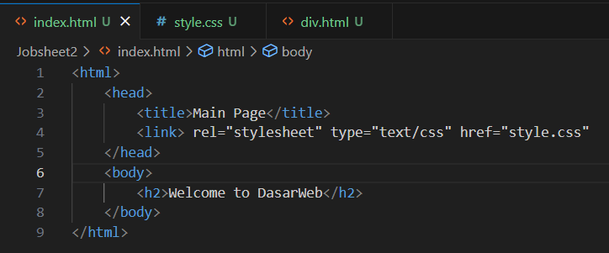
4 | Buat lagi satu file baru di dalam direktori dasarWeb, beri nama style.css. Ketikkan  kode di bawah ini di dalam file style.css.
5 | 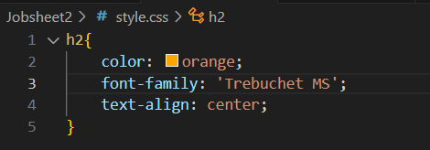
6 | Simpan file tersebut, kemudian buka browser dan jalankan localhost/dasarWeb  

Praktikum 2: Penggunaan div
Langkah | Jawaban/Deskripsi
1 | Buat satu file baru bernama div.html di dalam folder dasarWeb. Ketikkan kode pada  langkah 2 di dalam div.html
2 | 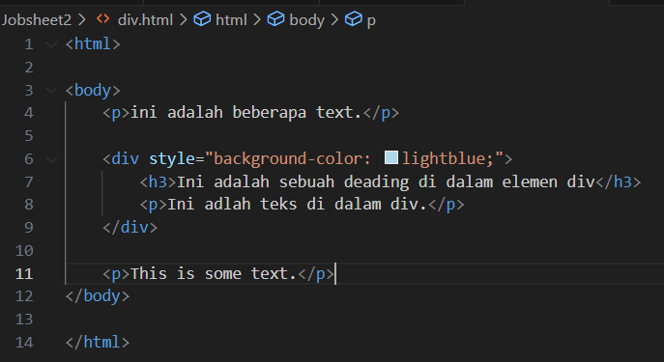
3 | Simpan file tersebut, kemudian buka browser dan jalankan  localhost/dasarWeb/div.html  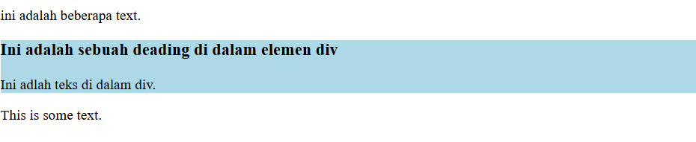
4 | Apa yang anda pahami dari penggunaan div pada file tersebut. Catat di bawah ini pemahaman anda. (soal no 1)  <div> adalah elemen yang memberikan fleksibilitas dalam merancang dan menata halaman web

Praktikum Bagian 3: Mengenal class dan id pada HTML
Langkah | Jawaban/Deskripsi
1 | Lengkapi kode program di dalam index.html menjadi seperti kode pada langkah 2
2 | 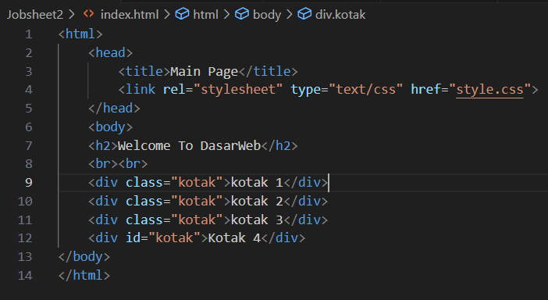
3 | Lengkapi kode program di dalam file style.css. sehingga menjadi seperti kode pada  langkah 4
4 | 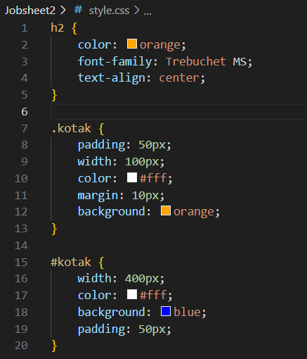
5 | Simpan kedua file tersebut, kemudian buka browser dan jalankan/refresh  localhost/dasarWeb  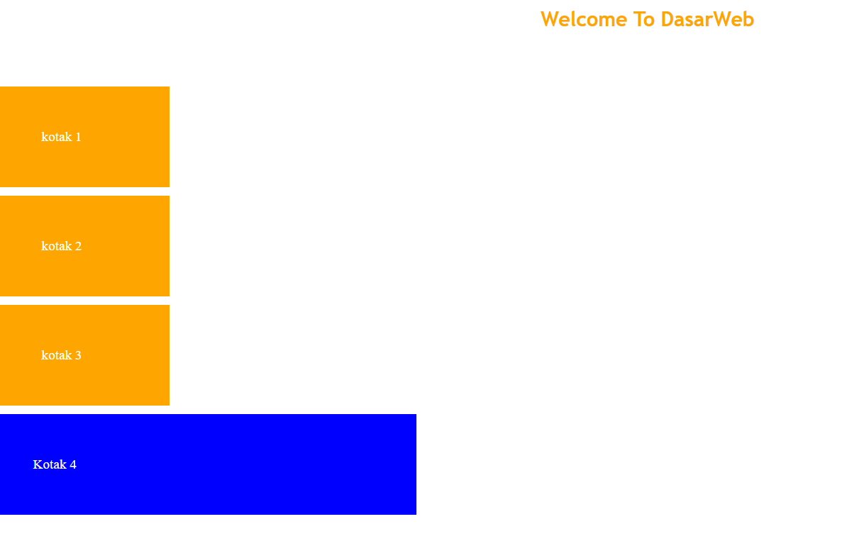
6 | Apa yang anda pahami dari penggunaan class dan id dalam index.html. Catat di bawah inipemahaman anda. (soal no 2)  - Penggunaan class dengan nama yang sama bisa digunakan banyak elemen sedangkan untuk id hanya 1 elemen saja

Praktikum Bagian 4: Mengubah Background Halaman Web dengan CSS
Langkah | Jawaban/Deskripsi
1 | Tambahkan potongan kode program pada langkah 2 di bawah pada file style.css
2 | 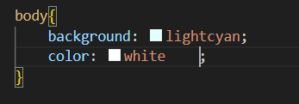
3 | Simpan file, kemudian buka browser dan jalankan/refresh localhost/dasarWeb  
4 | Catat di sini apa yang anda amati dari penambahan kode program di atas. (soal no 3)  - Mengubah background menjadi warna lightcyan

Praktikum Bagian 5: Menggunakan image untuk Background
Langkah | Jawaban/Deskripsi
1 | Pada file style.css ubah value dari background menjadi bunga2.jpg seperti pada  potongan kode pada langkah 2
2 | 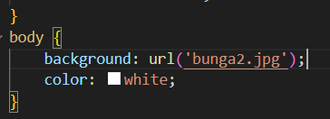
3 | Simpan file, kemudian buka browser dan jalankan/refresh localhost/dasarWeb  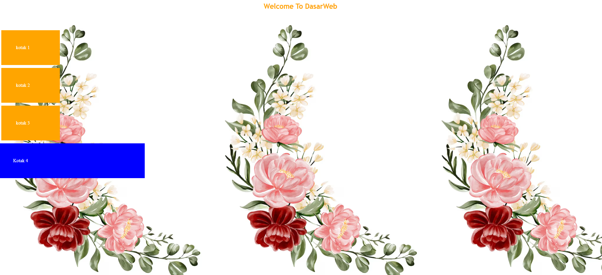
4 | Catat di sini apa yang anda amati dari penambahan kode program di atas. (soal no 4)  - Menambahkan gambar pada background
5 | Tambahkan file gambar bernama field1.jpg dan tree1.jpg pada folder img.
6 | Ubah kode program pada style.css menjadi seperti pada langkah 7  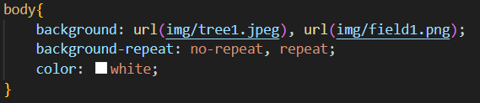
7 | Simpan file, kemudian buka browser dan jalankan/refresh localhost/dasarWeb  
8 | Kode program anda berjalan baik jika tampilan seperti di bawah ini :  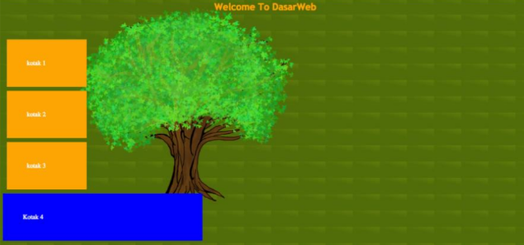
Catat apa yang kalian pahami dari perubahan tampilan yang terjadi. (soal no 5)
- Membuat background dai 2 file gambar

Praktikum Bagian 6: Margin pada CSS
Langkah | Jawaban/Deskripsi
1 | Rename index.html menjadi backgroundCSS.html
2 | Buat sebuah file baru di dalam folder dasarWeb, beri nama index.html. Ini berarti anda  mempunyai satu file index.html yang baru.
3 | Ketik kode program di bawah ini ke dalam index.html
4 | 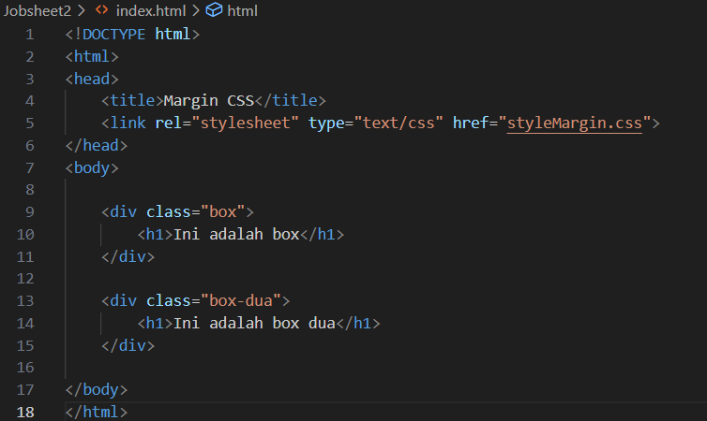
5 | Buat satu file baru bernama styleMargin.css di dalam folder dasarWeb
6 | Ketikkan kode program berikut ke dalam styleMargin.css  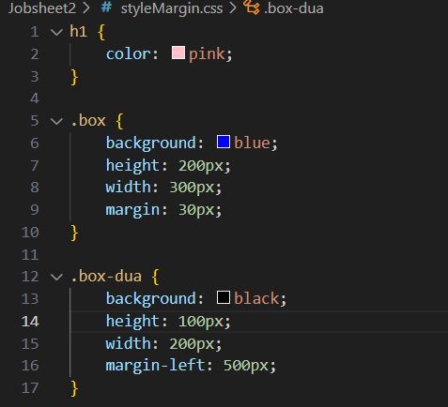
7 | Simpan file , kemudian buka browser dan jalankan/refresh localhost/dasarWeb  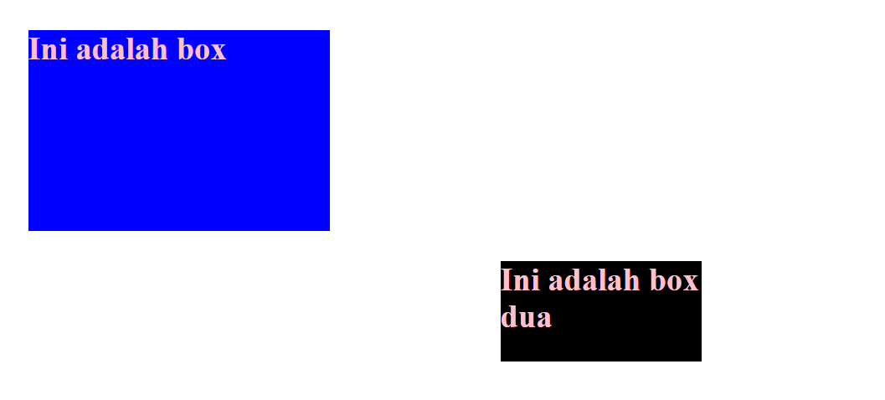
8 | Catat di sini apa yang anda amati dari kode program di atas. (soal no 6)  - Membuat Margin atau jarak antar box atau elemen
9 | Ubah nilai margin pada pengaturan .box menjadi margin : 300px;. Amati apa  perbedaannya.
10 | Catat di sini apa yang anda amati dari kode program di atas. (soal no 7)  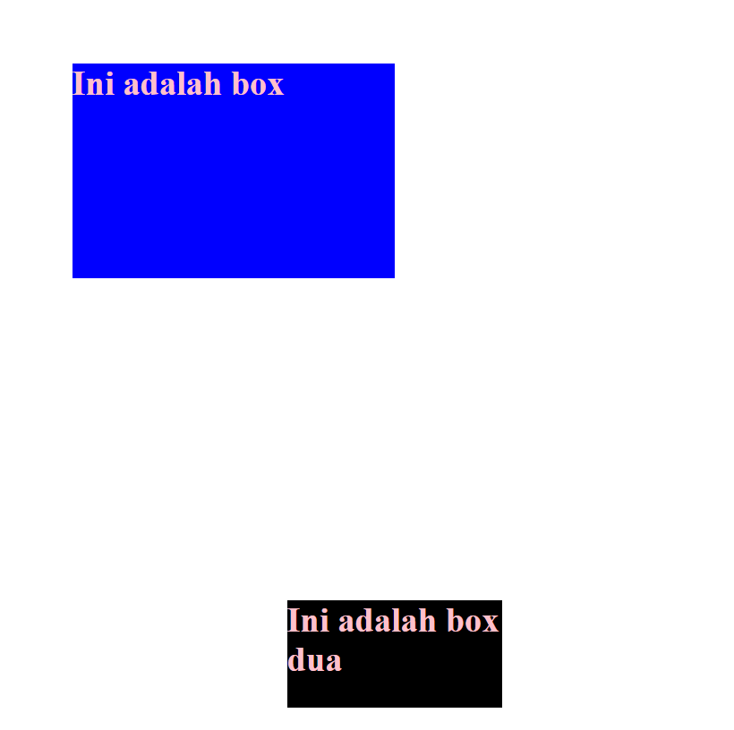

Praktikum Bagian 6: Padding pada CSS
Langkah | Jawaban/Deskripsi
1 | Rename index.html menjadi marginCSS.html
2 | Buat sebuah file baru di dalam folder dasarWeb, beri nama index.html. Ini berarti anda mempunyai satu file index.html yang baru.
3 | Ketik kode program di bawah ini ke dalam index.html
4 | 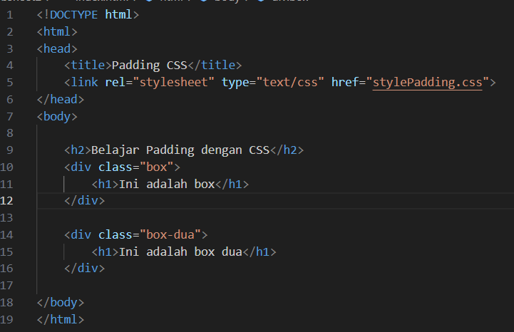
5 | Buat satu file baru bernama stylePadding.css di dalam folder dasarWeb
6 | Ketikkan kode program pada langkah 7 berikut ke dalam stylePadding.css.
7 | 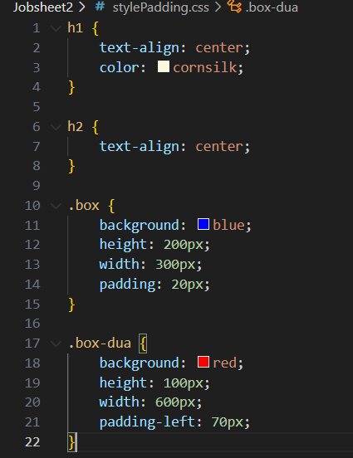
8 | Simpan file , kemudian buka browser dan jalankan/refresh localhost/dasarWeb  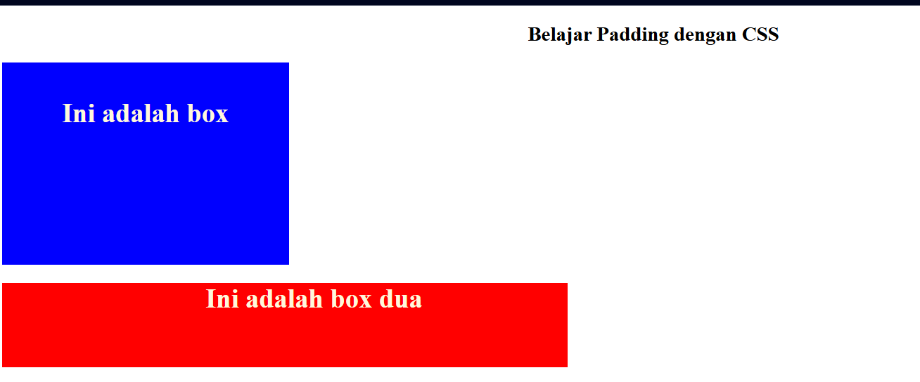
9 | Catat di sini apa yang anda amati dari kode program di atas. (soal no 8)  - Padding adalah jarak di sebuah elemen
10 | Ubah nilai padding pada pengaturan .box menjadi padding=200px;
11 | Catat di sini kesimpulan apa yang anda amati dari kode program di atas. (soal no 9)  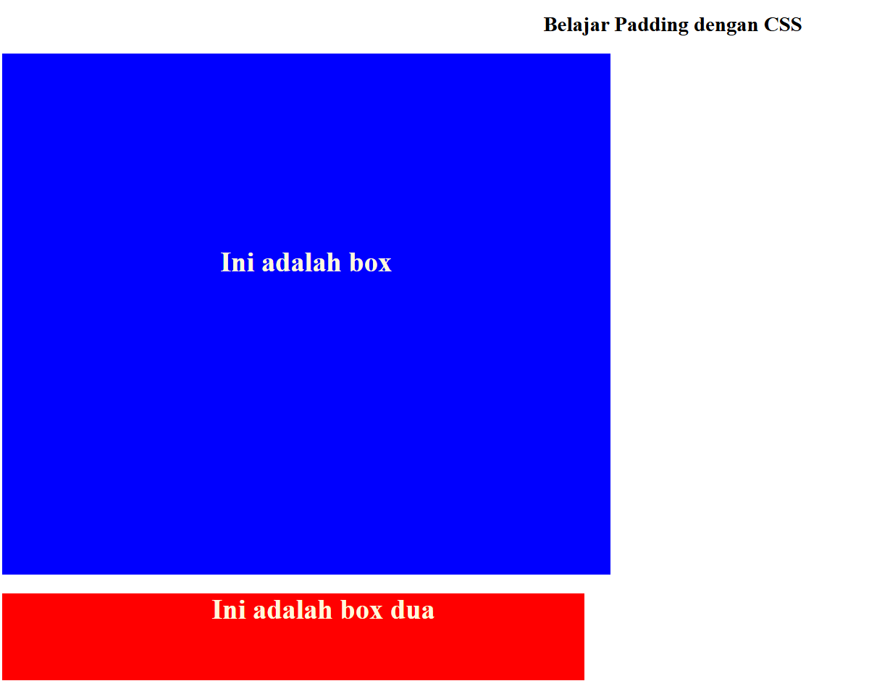  Membuat box menjadi lebih besar dengan menambah nilai pada padding

Praktikum Bagian 7: Pengaturan Font pada CSS
Langkah | Jawaban/Deskripsi
1 | Rename index.html menjadi paddingCSS.html
2 | Buat sebuah file baru di dalam folder dasarWeb, beri nama index.html. Ini berarti anda  mempunyai satu file index.html yang baru.
3 | Ketik kode program di bawah ini ke dalam index.html
4 | 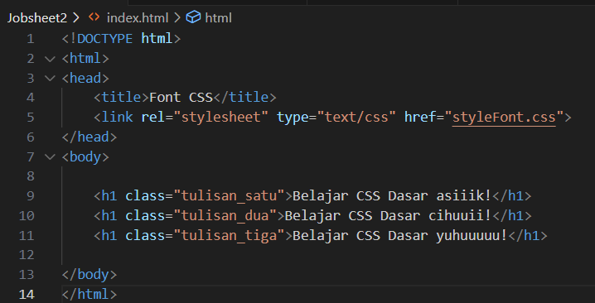
5 | Buat satu file baru bernama styleFont.css di dalam folder dasarWeb
6 | Ketikkan kode program pada langkah 7 berikut ke dalam styleFont.css.
7 | 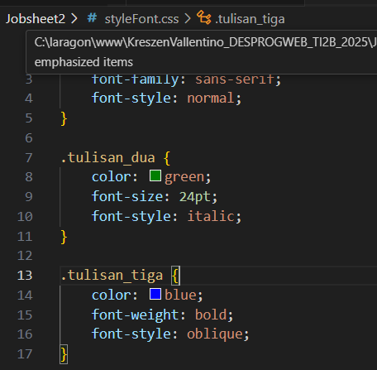
8 | Simpan file, kemudian buka browser dan jalankan/refresh localhost/dasarWeb  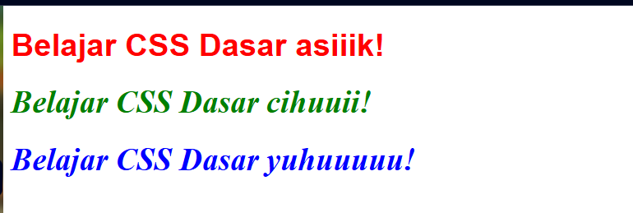
9 | Catat di sini apa yang anda amati dari kode program di atas. (soal no 10)  - Merubah jenis font text dan warna text

Praktikum Bagian 8: Mengatur Hyperlink dengan CSS
Langkah | Jawaban/Deskripsi
1 | Rename index.html menjadi fontCSS.html
2 | Buat sebuah file baru di dalam folder dasarWeb, beri nama index.html. Ini berarti anda mempunyai satu file index.html yang baru.
3 | Ketik kode program di bawah ini ke dalam index.html
4 | 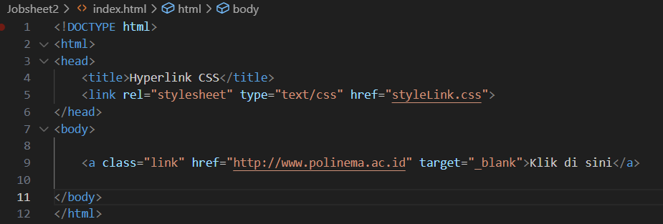
5 | Buat satu file baru bernama styleLink.css di dalam folder dasarWeb
6 | 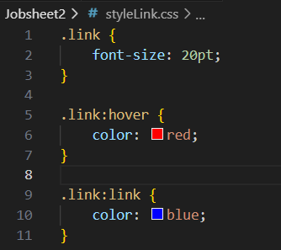
7 | Simpan file , kemudian buka browser dan jalankan/refresh localhost/dasarWeb    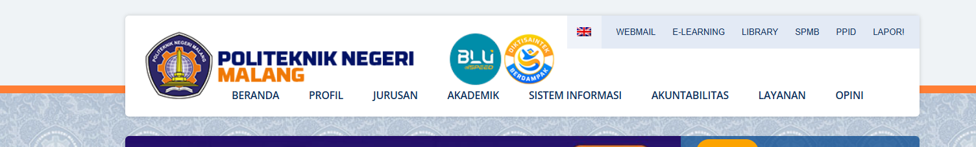
8 | Catat di sini apa yang anda amati dari kode program di atas. (soal no 11)  - Membut link yang akan membawa kita ke web polinema saat link di klik
9 | Tambahkan kode pada styleLink.cssuntuk mengubah warna link menjadi hijau muda  (greenyellow) setelah link dikunjungi.
10 | Tulis kode program yang anda tambahkan di sini (soal no 12)  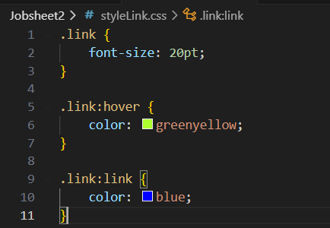
Praktikum Bagian 9: Mengatur Format Text dengan CSS
Langkah | Jawaban/Deskripsi
1 | Rename index.html menjadi linkCSS.html
2 | Buat sebuah file baru di dalam folder dasarWeb, beri nama index.html. Ini berarti anda mempunyai satu file index.html yang baru.
3 | Ketik kode program di bawah ini ke dalam index.html
4 | 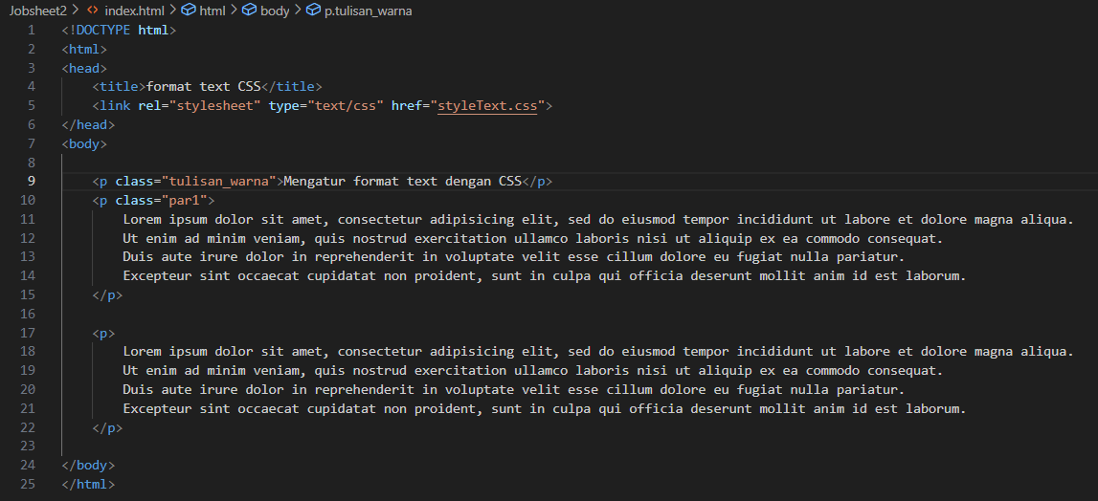
5 | Buat satu file baru bernama styleText.css di dalam folder dasarWeb
6 | Ketikkan kode program pada langkah 7 berikut ke dalam styleText.css.
7 | 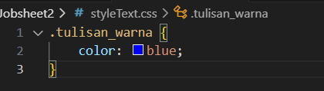
8 | Simpan file, kemudian buka browser dan jalankan/refresh localhost/dasarWeb  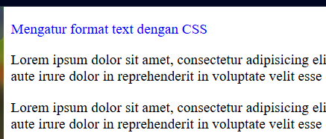
9 | Catat di sini apa yang anda amati dari kode program di atas. (soal no 13)  - Merubah Warna Text class menjadi warna biru
10 | Tambahkan kode pada styleText.css untuk mengubah posisi text menjadi di tengah  dengan menambahkan text-align:center; dan menambahkan dekorasi berupa  garis bawah.
11 | Tulis kode program yang anda tambahkan di sini (soal no 14)  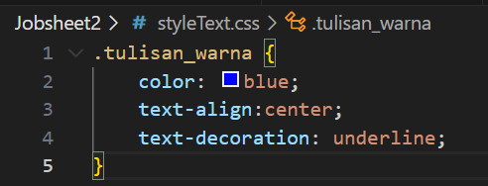
12 | Tambahkan kode pada styleText.css untuk menambahkan garis bawah pada text.
13 | Tulis kode program yang anda tambahkan di sini (soal no 15)  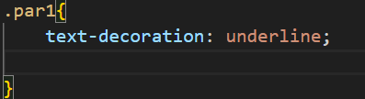
14 | Tambahkan kode program pada styleText.css untuk memberikan jarak antar karakter  pada paragraf yang ada menjadi 5px dengan letter-spacing.
15 | Tulis kode program yang anda tambahkan di sini (soal no 16)  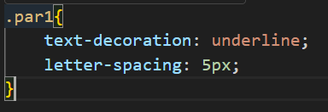

Praktikum Bagian 10: Mengenal Position CSS
Langkah | Jawaban/Deskripsi
1 | Rename index.html menjadi textCSS.html
2 | Buat sebuah file baru di dalam folder dasarWeb, beri nama index.html. Ini berarti anda mempunyai satu file index.html yang baru.
3 | Ketik kode program di bawah ini ke dalam index.html
4 | 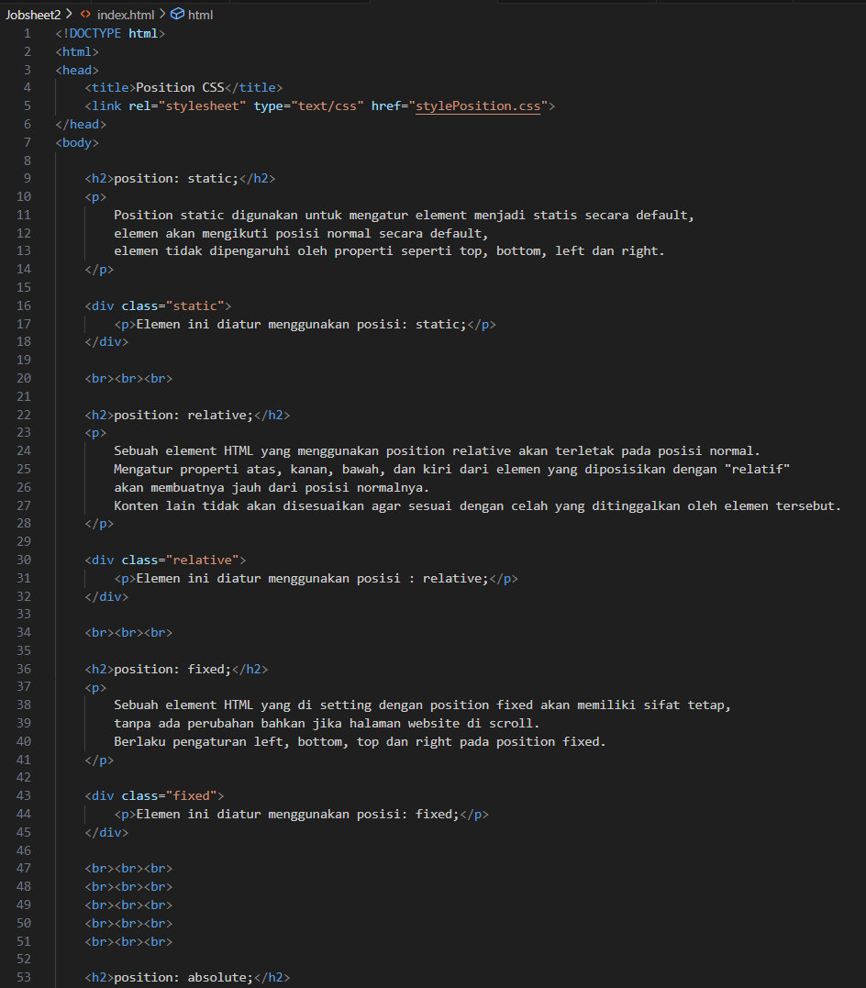  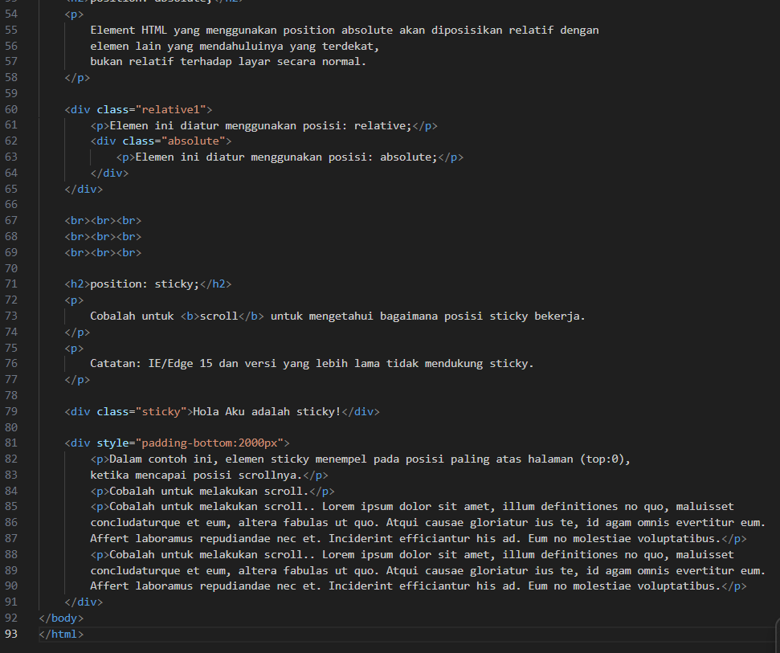
5 | Buat satu file baru bernama stylePosition.css di dalam folder dasarWeb
6 | Ketikkan kode program pada langkah 7 berikut ke dalam stylePosition.css.
 | 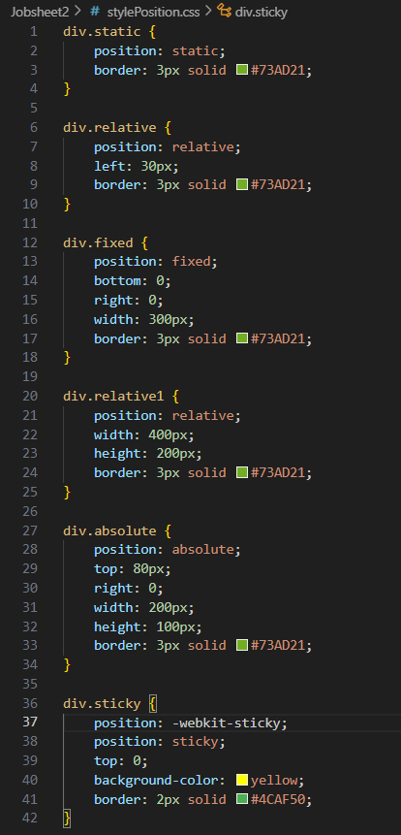
8 | Simpan file, kemudian buka browser dan jalankan/refresh localhost/dasarWeb  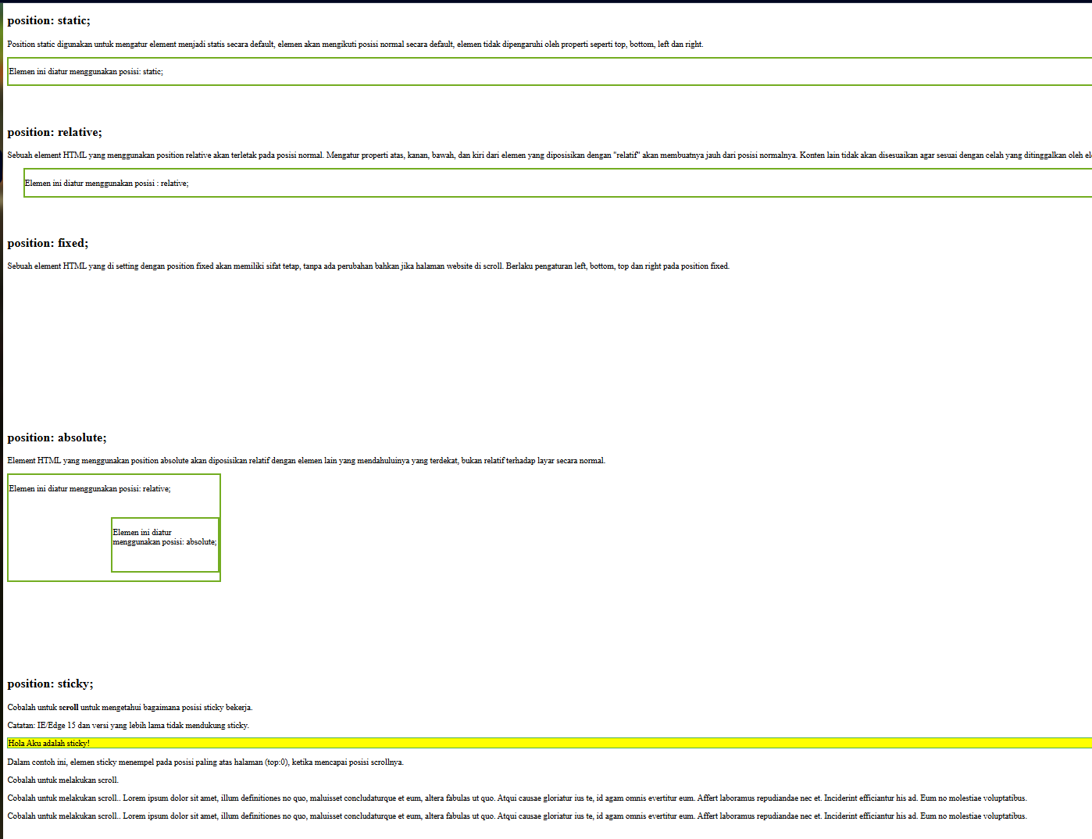
9 | Catat di sini apa yang anda amati dari kode program di atas dengan bahasamu. (soal no 17)  - Position digunakan untuk mengatur posisi suatu elemen di dalam halaman web.

Praktikum Bagian 11: Menggunakan Float
Langkah | Jawaban/Deskripsi
1 | Rename index.html menjadi positionCSS.html
2 | Buat sebuah file baru di dalam folder dasarWeb, beri nama index.html. Ini berarti anda  mempunyai satu file index.html yang baru.
3 | Ketik kode program di bawah ini ke dalam index.html
4 | 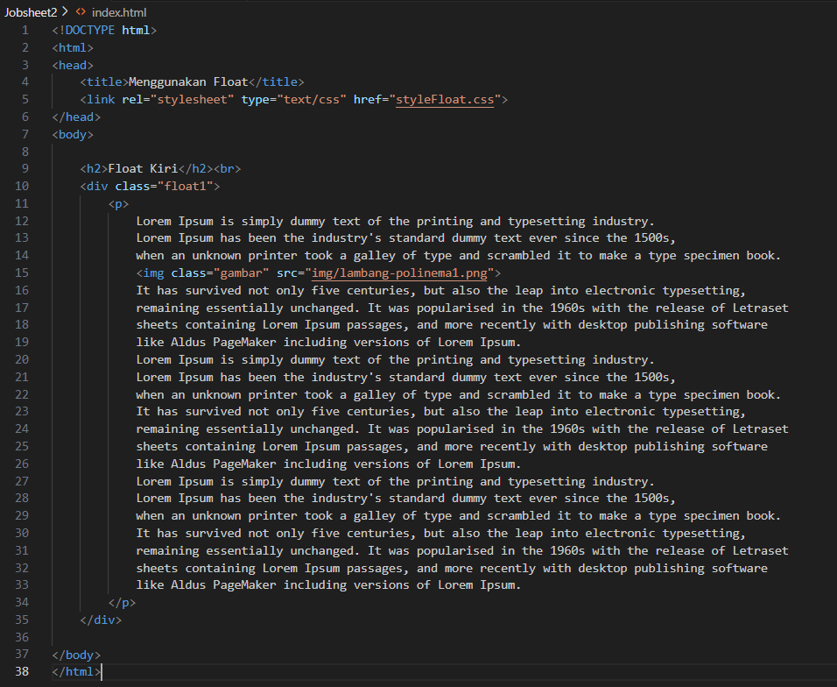
5 | Buat satu file baru bernama styleFloat.css di dalam folder dasarWeb
6 | Ketikkan kode program pada langkah 7 berikut ke dalam styleFloat.css.
7 | 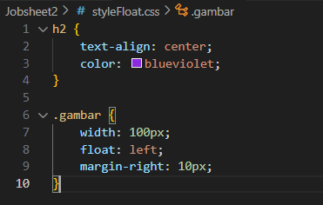
8 | Simpan file, kemudian buka browser dan jalankan/refresh localhost/dasarWeb  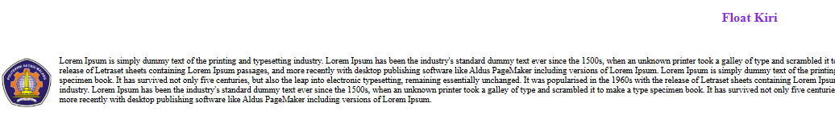
9 | Catat di sini apa yang anda amati dari kode program di atas dengan bahasamu. (soal no 18)  - Float digunakan untuk "mengambangkan" sebuah elemen ke salah satu sisi (kiri atau kanan)

Praktikum Bagian 12. CSS Layouting
Langkah | Jawaban/Deskripsi
1 | Buatlah satu file baru di dalam direktori dasarWeb, beri nama index.html.
2 | Ketikkan ke dalam file index.html tersebut kode di bawah ini.
3 | 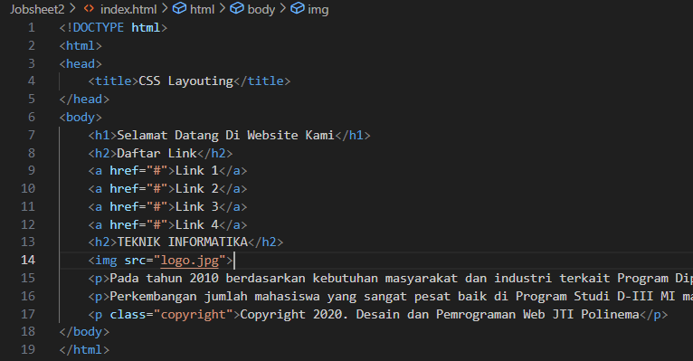
4 | Simpan file tersebut, kemudian buka browser dan jalankan localhost/dasarWeb  
5 | Kemudian buatlah <div> pada halaman html yang sama seperti pada kode program di bawah ini
6 | 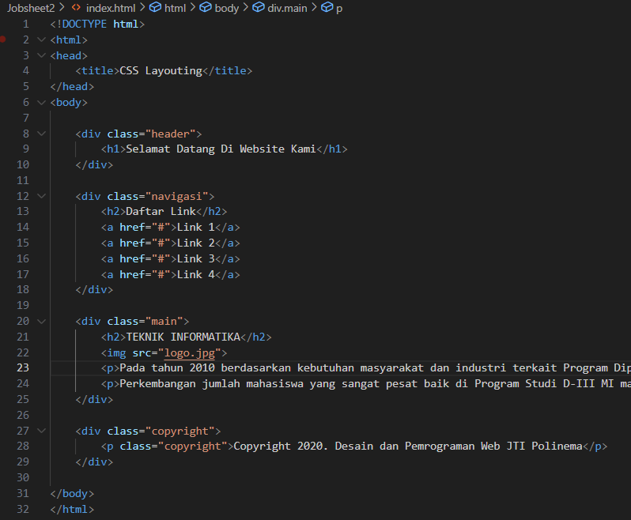
7 | Amati hasil dari kedua program tersebut sama atau berbeda., jelaskan alasanya (soal 19)  - Tampilan sama tetapi kodenya berbeda, Karena untuk mengubah style nya di bungkus dalam div
8 | Tambahkan style pada class navigasi dan class main seperti pada kode program di bawah ini
9 | 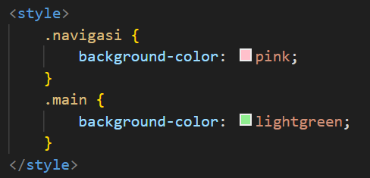
10 | Jalankan program capture hasilnya dan jelaskan apa yang terjadi (soal 20)  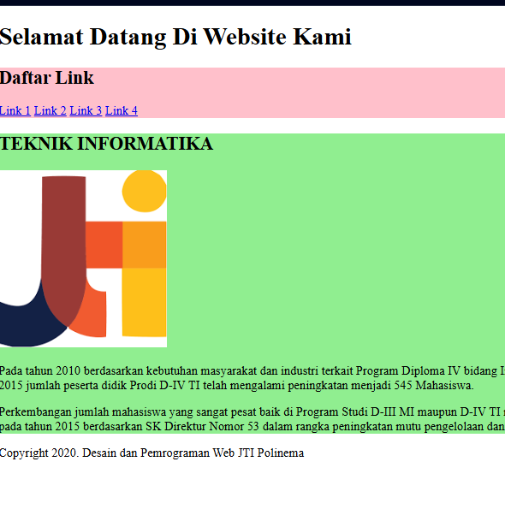  - Membuat div untuk class navigasi dan main, lalu mengubah warna background text nya

Praktikum Bagian – 13. Display Inline
Langkah | Jawaban/Deskripsi
1 | Silakan hapus style pada soal no.2. kemudian tambahakan link 5 pada class navigasi seperti kode program di bawah ini
2 | 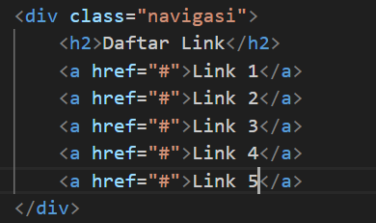
3 | Jalankan program capture hasil dan amati apa yang terjadi. (Soal 21)  - Menambah link ke 5  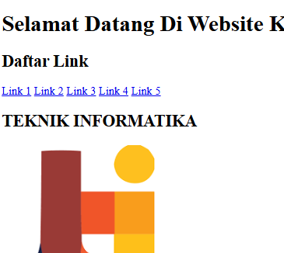

Praktikum Bagian – 14. Display inline-block
Langkah | Jawaban/Deskripsi
1 | Tambahkan weight, hight dan display pada style di elemen a seperti pada kode program dibawah ini
2 | 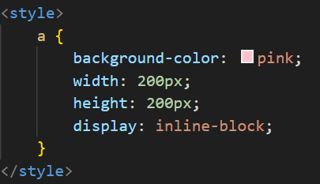
3 | Jalankan program capture hasil, amati dan jelaskan apa yang terjadi. (Soal 22)  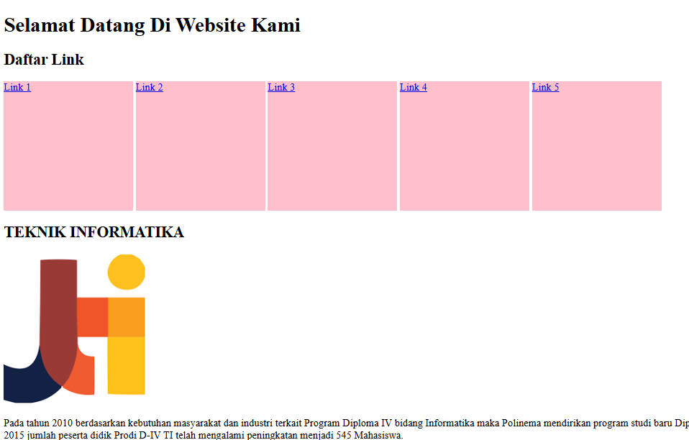  - Mengubah warna kotak textlink menjadi kuning, dan memperbesar kota nya dengan perisisi 200px

Praktikum Bagian – 15. Display block
Langkah | Jawaban/Deskripsi
1 | Beri style pada elemen h1, h2 dan p dengan background-color warna lightgreen seperti  pada kode program di bawah ini
2 | 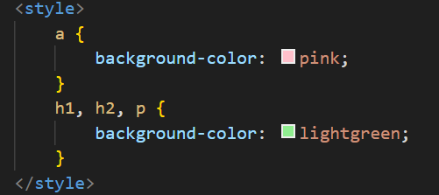
3 | Jalankan program dan coba resize halaman web tersebut. capture hasil, amati dan  jelaskan apa yang terjadi. (Soal 23)  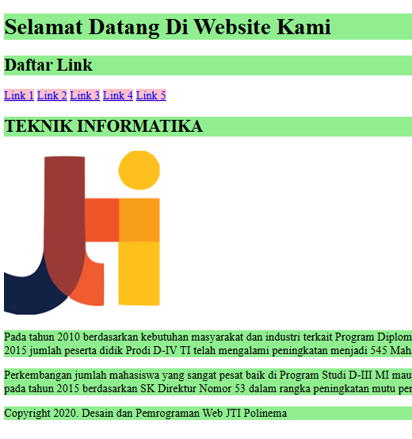  - Mengubah background warna link <a> menjadi warna pink dan background warna h1,h2,p menjadi warna lightgreen
4 | Kemudian selanjutnya silakan tambahkan style pada class main seperti pada kode  program dibawah ini
5 | 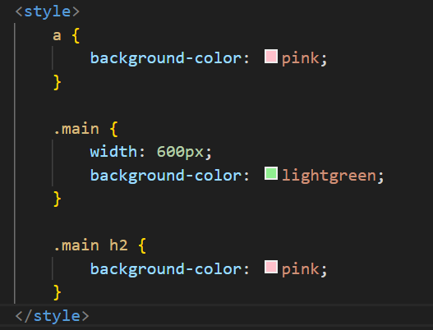
6 | Jalankan program. capture hasil, amati dan jelaskan apa yang terjadi. (Soal 24)  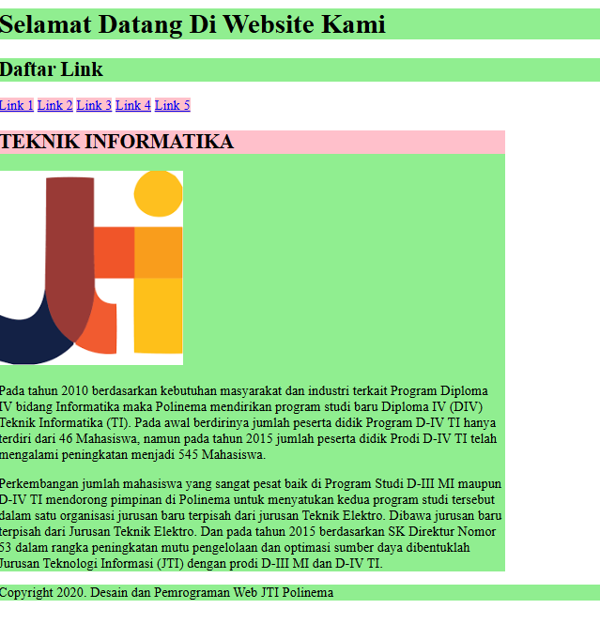  - Menambah ukuran text box main menjadi 600 px dan merubah warna background main h2 menjadi pink

Praktikum Bagian – 16. Box Model: Margin
Langkah | Jawaban/Deskripsi
1 | Buatlah 2 file seperti pada gambar di bawah ini. File yang pertama dengan nama  index.html dan file yang kedua style.css
2 | 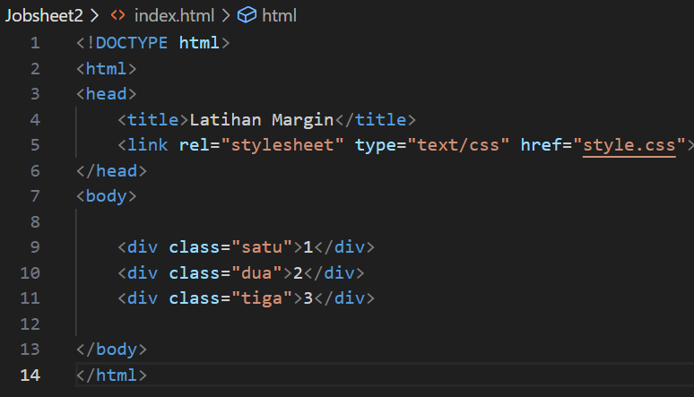  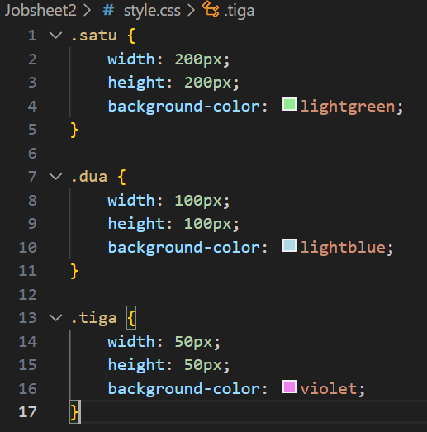
3 | Jalankan program, amati hasilnya dan jelaskan (Soal 25)  - Terdapat 3 kotak dengan warna berbeda beda  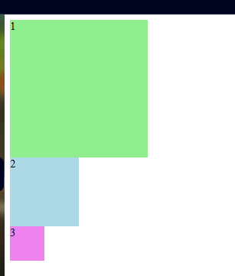
4 | Selanjutnya adalah memberi margin, dimana margin adalah area transparan yang ada di sekitar kotak. Tambahkan style pada style.css margin-top sebesar 100px pada class.satu simpan dan kemudian jalankan pada web browser. Capture dan amati hasilnya (Soal 26)  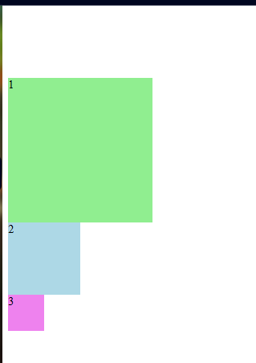  - Setelah ditambahkan margin-top, terdapat space di atas
5 | Kemudian tambahkan ukuran margin yang lain seperti pada kode program berikut ini;
6 | 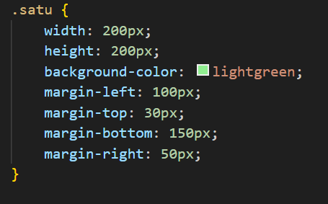
7 | Jalankan program. capture hasil, amati dan jelaskan apa yang terjadi. (Soal 27)  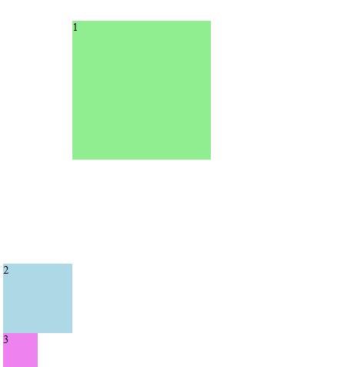  - menambahkan margin left 100px, margin top 30px, margin bottom 150px, margin right 50px kepada kotak 1

Praktikum Bagian – 17. Flex Box
Langkah | Jawaban/Deskripsi
1 | Ketikkan kode program di bawah ini kemudian simpan file dengan nama flexbox.html
2 | 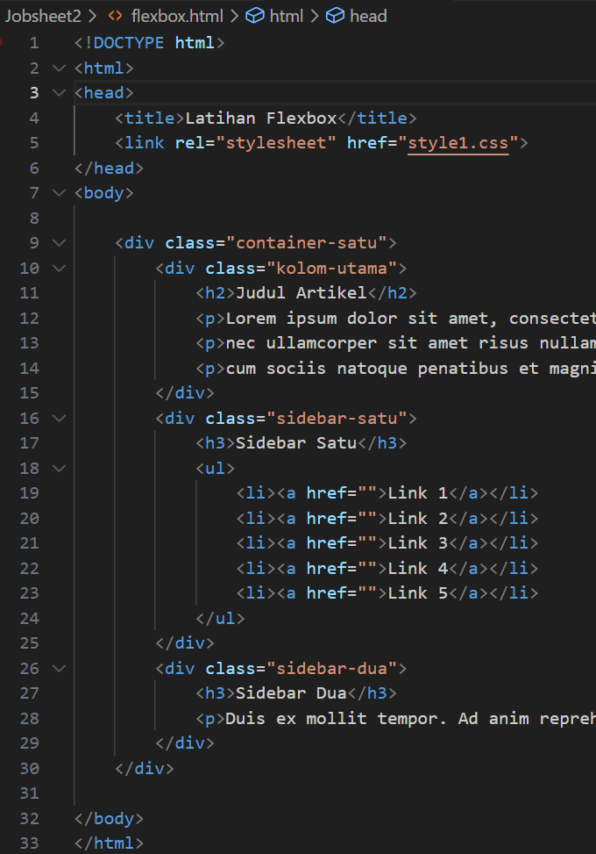
3 | Dan untuk file style.css sebagai berikut
4 | 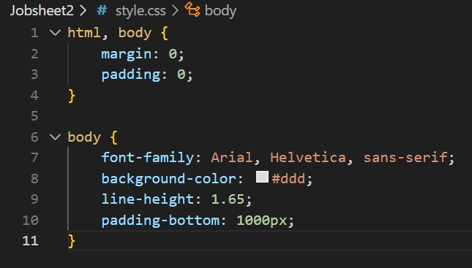
5 | Jalankan program, amati hasilnya dan jelaskan (Soal 28)  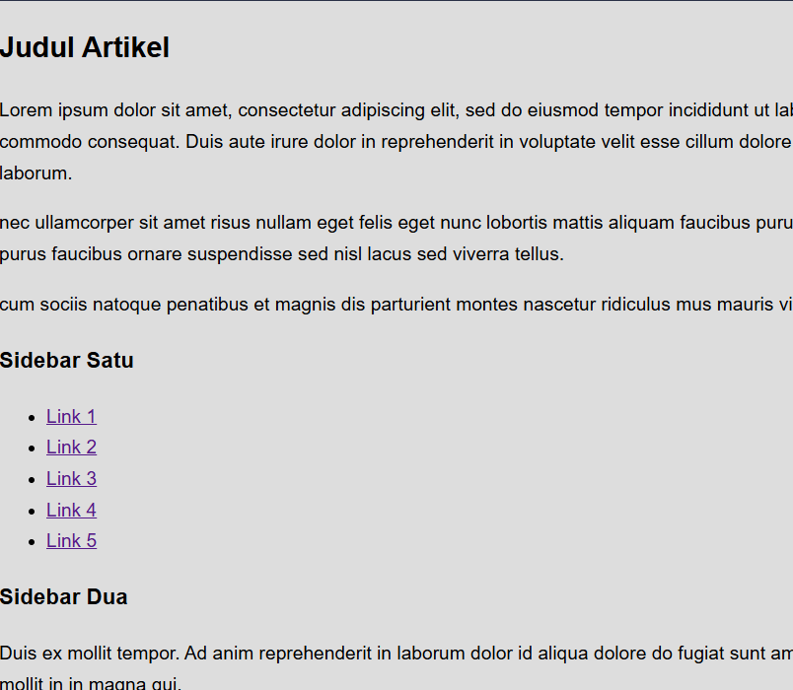  - membuat html dengan berisi artikel dan beberapa link lalu menjadikan style nya dengan margin 0 padding 0, lalu style font-family : arial, bg color #ddd lineheight 1.65 dan padding bottom 1000px
6 | Tambahkan style pada class container-satu pada file style1.css seperti pada kode  program di bawah ini
7 | 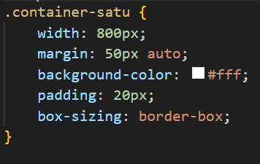
8 | Jalankan program. capture hasil, amati dan jelaskan apa yang terjadi. (Soal 29)  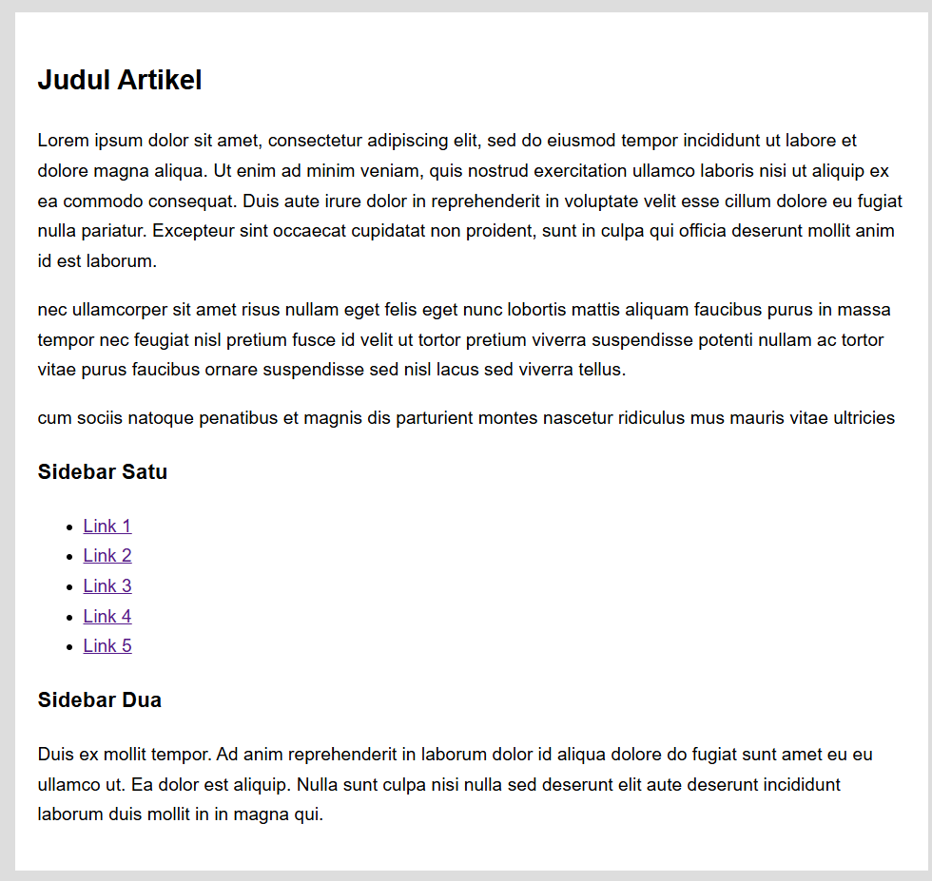  - memasukkan seluruh isi body kedalam satu display box dengan nama class container-satu
9 | Tambahkan property display pada selector container-satu dengan value flex. Capture dan jelaskan hasil nya (Soal 30)  - mengubah container-satu menjadi flex

Praktikum Bagian – 18. CSS Grid
Langkah | Jawaban/Deskripsi
1 | Ketikkan kode program di bawah ini kemudian simpan file dengan nama grid.html
2 | 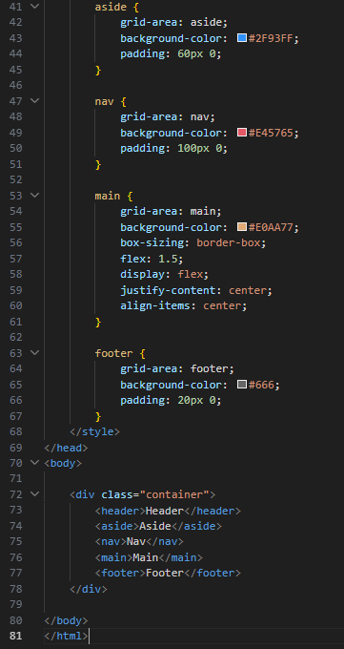  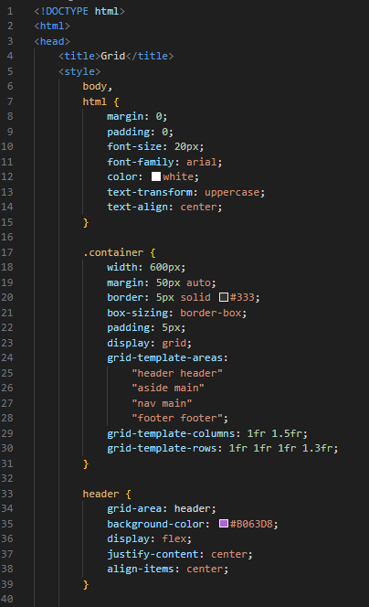
3 | 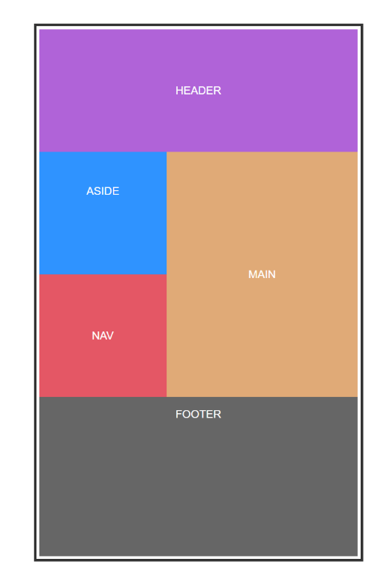  Jalankan program, amati hasilnya dan jelaskan (Soal 31)  Penggunaan Grid membuat tata letak segi empat yang membagi halaman menjadi area-area bernama (header, aside, nav, main, dan footer)

Soal Praktikum
Langkah | Jawaban/Deskripsi
1 | Tugas jobsheet 2  Buatlah tampilan dari hasil flex-box sebelumnya menjadi seperti ini  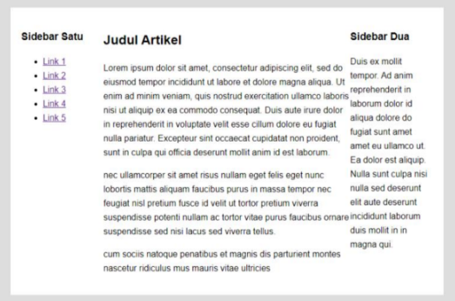
2 | Tambahkan gambar dan aplikasikan permainan warna untuk backgroundnya supaya menjadi lebih menarik  